

5 Ngày 4 Đêm
Khách sạn: 4* Suốt Tuyến - Hàng không: VN AIRLINES
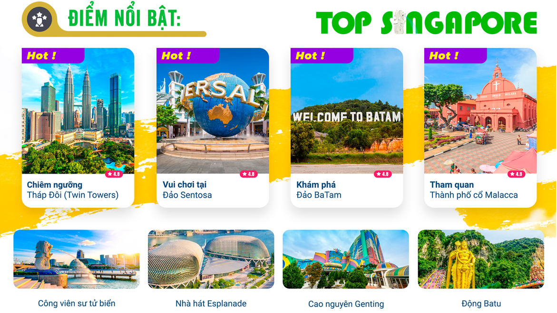
- TRẢI NGHIỆM TÀU CAO TỐC ĐI THẲNG TỪ SINGAPORE – BATAM – MALAYSIA.
- 1 BỮA LẨU TẠI MALAYSIA.
- 1 BỮA HẢI SẢN THỊNH SOẠN TẠI BATAM.
NGÀY 1: | TP.HCM  SINGAPORE  CITY TOUR  SENTOSA  BATAM (Ăn 3 bữa)
Quý khách tập trung tại sân bay Tân Sơn Nhất ga đi quốc tế, Trưởng Đoàn hướng dẫn làm thủ tục hàng không và đáp chuyến bay đi sân bay quốc tế Changi, làm thủ tục nhập cảnh.
Chuyến bay VN651 SGN – SIN 09:05 – 12:10 | Ăn sáng trên máy bay. Ăn trưa tại sân bay.
✓ Cửa hàng vàng bạc đá quí và cửa hàng dầu gió, Collagen dưỡng da.
- Tòa nhà Quốc Hội (Parliament House).
- Công viên sư tử biển (Merlion Park), biểu tượng của đất nước Singapore.
- Nhà hát Victoria – nhà hát cổ kính nhất Singapore. Nơi đây là tâm điểm cho nghệ thuật biểu diễn của đảo quốc sư tử ngay từ thời thuộc địa.
- Nhà hát Esplanade nổi tiếng với biểu tượng “Trái sầu riêng” – nhà hát hiện đại bậc nhất của Singapore. Đây cũng là trung tâm biểu diễn văn hóa nghệ thuật tầm cỡ Thế giới.
Sau đó khởi hành đi đảo Sentosa, tham quan:
⬥ Chụp hình với biểu tượng công viên giải trí Universal Studios.
⬥ Resorts World – tham quan Casino hiện đại nhất Châu Á tại khách sạn 5 sao lớn nhất Singapore.
⬥ Công viên Hải dương (S.E.A. Aquarium) – một trong những hồ cá lớn nhất thế giới được UNESCO công nhận. Ở đây, Quý khách chiêm ngưỡng hơn 100,000 động vật biển thuộc hơn 800 loài khác nhau từ khắp nơi trên Thế giới. (Chi phí tự túc)
Đoàn dùng bữa tối. Sau đó làm thủ tục xuất nhập cảnh khởi hành đến đất nước huyền bí Indonesia. Quý khách ngồi tàu cao tốc (khoảng 45’) đến Đảo Batam – là hòn đảo trực thuộc của tỉnh Riau Islands tại đất nước Indonesia. Đến Đảo Batam.
Nhận phòng khách sạn. Nghỉ đêm tại đảo BATAM.
NGÀY 2: | INDONESIA  JOHOR BAHRU  MALACCA (Ăn 3 bữa)
Đoàn dùng buffet sáng tại khách sạn. Trả phòng, xe đưa đoàn tham quan:
- Thưởng thức điệu múa Kuada Lumping truyền thống của người Indonesia.
- Nhà máy sản xuất vải batik.
- Chùa “Di Lạc Maha Vihara Duta” – chùa có thờ nhiều tượng Phật nhất tại Đảo Batam
Ăn trưa với các món hải sản phong phú có 1 không 2: CUA/GHẸ, CÁ sốt chua ngọt, TÔM Lăn Bột Chiên, MỰC rim hương vị đặc sản Batam, ỐC Gong Gong hấp xả…
Xe đưa đoàn đến cửa khẩu làm thủ tục xuất cảnh Indonesia, đoàn di chuyển bằng tàu cao tốc (khoảng 1h45’) đi thẳng đến Malaysia, nhập cảnh tại cửa khẩu tiểu bang Johor Bahru, Malaysia. Trên đường, ngắm nhìn những cánh rừng Cao Su, rừng Cọ, Ca Cao bạt ngàn, ba trong số các loại cây công nghiệp phổ biến mang lại thu nhập kinh tế lớn cho Malaysia. Ngắm cảnh sinh hoạt của dân bản địa, khám phá những ngôi nhà sàn gỗ xinh xắn bên đường, dành cho những người theo đạo Hồi nhỡ đường vào hành lễ.
Đến thành phố cổ Malaca, Đoàn ăn tối tại nhà hàng. Nhận phòng khách sạn nghỉ ngơi.
Tự do khám phá Malacca.
NGÀY 3: | MALACA  CITY TOUR MALACCA  KUALA LUMPUR  CHÙA THIÊN HẬU (Ăn 3 bữa)
Ăn sáng tại khách sạn. Trả phòng. Đoàn tham quan, tìm hiểu Malaca - thành phố cổ có lịch sử hơn 600 năm:
- Khu phố cổ Jonkers. Nhà thờ Thánh Saint Paul. Quảng trường Hà Lan.
- Pháo đài cổ Bồ Đào Nha. Đền Cheng Hood. Pháo đài A’Famosa…
Tiếp tục hành trình, khởi hành đến thủ đô Kuala Lumpur, tham quan:
- Cung điện Hoàng gia (Royal Palace) (chụp hình bên ngoài)
- Đài tượng niệm Quốc gia (National Monument).
- Quảng trường Độc lập (Independence Square).
- Chùa Thiên Hậu (Thien Hau Temple).
Đoàn dùng cơm tối tại nhà hàng địa phương. Nhận phòng khách sạn nghỉ ngơi, hoặc tham gia TOUR ĐÊM 4 TRONG 1 “KUALA LUMPUR RỰC RỠ SẮC MÀU” (chi phí tự túc)
- Trải nghiệm hệ thống tàu điện trên không LRT và tàu điện ngầm MRT độc đáo của người dân Malayisa.
- Đài quan sát tháp truyền hình KLCC Tower - ngắm toàn cảnh thành phố Kuala Lumpur về đêm.
- Chụp hình tháp đôi Twin Tower từ cây cầu Saloma rực rỡ ánh đèn.
- Trải nghiệm Phố ẩm thực nổi tiếng đông đúc Jalan Alor, Bukit Bintang, Malaysia.
Nghỉ đêm tại Kuala Lumpur.
NGÀY 4: | KUALA LUMPUR  ĐỘNG BATU  CAO NGUYÊN GENTING (Ăn 3 Bữa)
Quý khách dùng buffet sáng tại Khách sạn. Khởi hành đi tham quan:
- Động Batu (Batu Cave) cao 272 bậc thang, đây là thánh địa của người Malaysia gốc Ấn độ.
- Mua sắm tại cửa hàng miễn thuế (Duty free shop).
- Cửa hàng đặc sản địa phương (Local products).
- Trung tâm nệm cao su (Latex Shop)
Ăn trưa tại nhà hàng địa phương. Tiếp tục hành trình đến cao nguyên Genting bằng xe hoặc cáp treo đã từng đạt kỷ lục dài nhất Đông Nam Á với 3,3 km. Lý thú khi những chiếc cabin được lẩn khuất trong mây (tùy điều kiện thời tiết cho phép). Tự do tham quan và mua sắm, đây là một trung tâm phức hợp lớn nhất của Malaysia cách thủ đô chỉ 51 km, nằm ở độ cao 1.800 m so với mặt nước biển.
Đoàn trở về thủ đô Kuala Lumpur, dùng cơm tối và trở về khách sạn nghỉ ngơi.
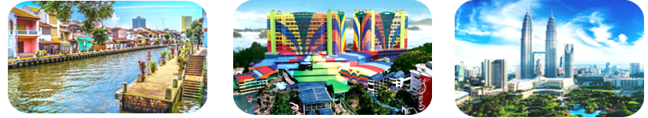
NGÀY 5: | KUALA LUMPUR  THÁP ĐÔI TWIN TOWERS  PUTRAJAYA  TPHCM (Ăn 3 bữa)
Quý khách dùng buffet sáng tại khách sạn. Làm thủ tục trả phòng. Đoàn khởi hành Tham quan:
- Chụp hình lưu niệm tại Tháp Đôi (Twin Towers).
- Cửa hàng Socola (Chocolate shop).
- Khu PUTRAJAYA – Trung Tâm Hành Chánh mới (NEW CITY) của MALAYSIA với những địa danh du lịch nổi tiếng như: Nhà thờ Hồi giáo Putra, Văn phòng Thủ tướng, Trung tâm hội nghị. Putrajaya còn được xem là Thành phố thông minh đẳng cấp thế giới và có môi trường làm việc vô cùng hiện đại: không ô nhiễm môi trường, không tệ nạn, không có lạc hậu và dân cư thì được tinh lọc rất kĩ lưỡng.
Đến giờ hẹn, xe đưa đoàn ra sân bay. Làm thủ tục về Việt Nam, chuyến bay về đến Thành phố Hồ Chí Minh.
CHUYẾN BAY VN676 19:50 - 20:55 | Ăn trưa nhà hàng. Ăn tối trên máy bay.
CHUYẾN BAY VN678 19:10 - 20:10 | Ăn trưa nhà hàng. Ăn tối trên máy bay.

Chia tay Quý khách. Hẹn gặp lại quý khách!
Lưu ý: Các điểm tham quan trong chương trình sẽ linh động sao cho phù hợp với tình hình thực tế.
NGÀY KHỞI HÀNH | CHUYẾN BAY | GIÁ KHÁCH LẺ GHÉP ĐOÀN (VNĐ)
NGÀY KHỞI HÀNH | CHUYẾN BAY | NGƯỜI LỚN | TRẺ EM  (Từ 2-dưới 11T) | EM BÉ  ( Dưới 2T )
NGÀY KHỞI HÀNH | CHUYẾN BAY | NGƯỜI LỚN | Ngủ chung với Cha Mẹ
20/02/2025 | SGN-SIN VN651 09:05 – 12:10  KUL-SGN VN676 19:50 – 20:55 | 11.990.000 | 9.867.500 | 2.997.500
06/03/2025 | SGN-SIN VN651 09:05 – 12:10  KUL-SGN VN676 19:50 – 20:55 | 11.990.000 | 9.867.500 | 2.997.500
20/03/2025 | SGN-SIN VN651 09:05 – 12:10  KUL-SGN VN676 19:50 – 20:55 | 11.990.000 | 9.867.500 | 2.997.500
03/04/2025  (GIỖ TỔ) | SGN-SIN VN651 09:05 – 12:10  KUL-SGN VN676 19:10 – 20:10 | 12.690.000 | 10.392.500 | 3.172.500
08/05/2025 | SGN-SIN VN651 09:05 – 12:10  KUL-SGN VN676 19:10 – 20:10 | 11.990.000 | 9.867.500 | 2.997.500
29/05/2025 | SGN-SIN VN651 09:05 – 12:10  KUL-SGN VN676 19:10 – 20:10 | 13.390.000 | 10.917.500 | 3.347.500
12/06/2025 | SGN-SIN VN651 09:05 – 12:10  KUL-SGN VN676 19:10 – 20:10 | 13.390.000 | 10.917.500 | 3.347.500
26/06/2025 | SGN-SIN VN651 09:05 – 12:10  KUL-SGN VN676 19:10 – 20:10 | 13.390.000 | 10.917.500 | 3.347.500
10/07/2025 | SGN-SIN VN651 09:05 – 12:10  KUL-SGN VN676 19:10 – 20:10 | 13.390.000 | 10.917.500 | 3.347.500
24/07/2025 | SGN-SIN VN651 09:05 – 12:10  KUL-SGN VN676 19:10 – 20:10 | 13.390.000 | 10.917.500 | 3.347.500
07/08/2025 | SGN-SIN VN651 09:05 – 12:10  KUL-SGN VN676 19:10 – 20:10 | 13.390.000 | 10.917.500 | 3.347.500
21/08/2025 | SGN-SIN VN651 09:05 – 12:10  KUL-SGN VN676 19:10 – 20:10 | 13.390.000 | 10.917.500 | 3.347.500

GIÁ TOUR BAO GỒM:
- Vé máy bay khứ hồi SGN – KUL / SIN - SGN (Bao gồm 23kg hành lý ký gửi + 10kg xách tay đối với hãng VIETNAM AIRLINES).
- Phí an ninh sân bay, bảo hiểm hàng không thuế phi trường 2 nước.
- Xe máy lạnh vận chuyển suốt tuyến.
- Vé tham quan và các bữa ăn như chương trình.
- Khách sạn 4* địa phương. Tiêu chuẩn 2khách/phòng. Trường hợp lẻ nam/ nữ ghép phòng 3.
Batam (Indonesia): Pacific Palace/ AR Premier Hotel/ hoặc tương đương
Malacca: Rivieran Suite / Swan Garden /… hoặc tương đương.
Kuala Lumpur: Days and Suites/ Chowkit an Ormod/ WP hotel… hoặc tương đương.
- Phục vụ nước suối 1 Chai/khách/ngày.
- Các bữa ăn theo chương trình.
- Trưởng đoàn và HDV địa phương phục vụ suốt tuyến theo chương trình.
- Bảo hiểm du lịch.
- Quà tặng: Nón, bao da hộ chiếu.
KHÔNG BAO GỒM:
- Hộ chiếu thời hạn còn đủ 6 tháng tính từ ngày về.
- Các các điểm than quan không có trong chương trình.
- Phụ thu phòng đơn với khách có nhu cầu ngủ riêng 1 phòng: 4.000.000 vnđ/khách/tour.
- Tip HDV và tài xế 650.000 vnđ/khách/tour.
- Visa nhập cảnh Indonesia đối với khách mang quốc tịch nước ngoài “ không thuộc trong danh sách các quốc gia Đông Nam Á ” : đóng visa tại cửa khẩu (khoảng 840.000 vnđ/khách – 960.000 vnđ/khách).
- Visa tái nhập cảnh Việt Nam đối với khách mang quốc tịch nước ngoài.
- Hành lý quá cước quy định, xe vận chuyển và HDV ngoài giờ v.v…
ĐIỀU KIỆN HOÀN/HỦY:
Ngay sau khi đăng kí tour, cọc 50% tổng giá tour, Phần còn lại Vui lòng thanh toán trước 07 ngày khởi hành.
- Hủy tour sau khi đăng ký phí phạt 50% tiền cọc.
- Hủy tour trước 20 ngày phí phạt = 50% tổng giá tour chương trình (Tính theo ngày làm việc).
- Hủy tour trước 15 ngày phí phạt = 75% tổng giá tour chương trình (Tính theo ngày làm việc).
- Sau thời gian trên phí phạt = 100% tổng giá trị chương trình (Tính theo ngày làm việc).
Đối với tour Lễ/ Tết: Ngay sau khi đăng kí tour, cọc 50% tổng giá tour, Phần còn lại Vui lòng thanh toán trước 15 ngày khởi hành.
- Hủy tour sau khi đăng ký phí phạt 50% tiền cọc.
- Hủy tour trước 45 ngày phí phạt = 50% tổng giá tour chương trình. (Tính theo ngày làm việc)
- Hủy tour trong hoặc trước 30 ngày phí phạt = 75% tổng giá tour chương trình. (Tính theo ngày làm việc)
- Sau thời gian trên phí phạt = 100% tổng giá trị chương trình. (Tính theo ngày làm việc)
Việc huỷ bỏ chuyến đi phải được thông báo trực tiếp với Công ty bằng văn bản hoặc qua email, tin nhắn điện thoại và phải được Công ty xác nhận. Việc huỷ bỏ bằng điện thoại không được chấp nhận.
LƯU Ý
- Trước khi đăng ký tour xin quý khách vui lòng đọc kỹ chương trình tour, giá tour, các khoản bao gồm và không bao gồm trong chương trình và đặt cọc 50% tổng số tiền tour ngay khi đăng kí tour.
- Giá tour không áp dụng vào các dịp Lễ, Tết của Việt Nam, Singapore & Malaysia.
- Giá thuế hàng không là giá tạm tính , giá có thể tăng hoặc giảm vào thời điểm quý khách đăng ký.
- Trong trường hợp quý khách không trực tiếp đến đăng ký vui lòng liên hệ tìm hiểu kỹ thông tin từ người đến đăng ký thế…
- Do tính chất là đoàn ghép khách lẻ, công ty sẽ nhận đủ số lượng khách tối thiểu 10 khách người lớn và đảm bảo đoàn sẽ khởi hành đúng lịch trình. Trong trường hợp đoàn không đủ khách, công ty có trách nhiệm thông báo cho Quý khách trước ngày khởi hành 04 ngày và sẽ thỏa thuận lại ngày khởi hành khác, hoặc hoàn trả toàn bộ số tiền mà Qúy khách đã thanh toán.
- Các chuyến bay phụ thuộc vào hãng hàng không nên một số trường hợp giờ bay sẽ thay đổi mà không được báo trước. Thứ tự các điểm tham quan trong chương trình có thể thay đổi tùy tình hình thực tế nhưng vẫn bảo đảm tham quan đầy đủ như trong chương trình. Tên khách sạn sẽ được xác nhận chính thức vào ngày họp đoàn, trước ngày khởi hành 01 ngày.
- Quý khách từ 70 tuổi trở lên yêu cầu phải có giấy xác nhận đầy đủ sức khỏe để đi du lịch nước ngoài của Bác sĩ và phải có người thân dưới 60 tuổi (đầy đủ sức khỏe) đi theo.
- Trẻ em dưới 18 tuổi phải có bố mẹ đi cùng hoặc người được uỷ quyền phải có giấy uỷ quyền từ bố mẹ.
- Quý khách có yêu cầu ở phòng đơn, vui lòng thanh toán thêm tiền phụ thu.
- Theo quy định tiêu chuẩn khách sạn, 02 người lớn chỉ được kèm 01 trẻ em ngủ ghép. Trẻ em thứ 02, Quý khách vui lòng đóng theo giá người lớn để có chế độ giường riêng.
- Công ty du lịch không nhận khách có thai từ 28 tuần trở lên tham gia các tour du lịch nước ngoài.
- Quý khách có nhu cầu tách đoàn vui lòng thông báo cho nhân viên khi đăng kí, đóng phí 1.400.000/khách
- Nếu khách hàng bị cơ quan xuất nhập cảnh từ chối xuất cảnh hoặc nhập cảnh vì lí do cá nhân hay nhân thân, công ty sẽ không chịu trách nhiệm và sẽ không hoàn trả tiền tour.
- Công dân phải hoàn thành nghĩa vụ nộp thuế với nhà nước và không vi phạm pháp luật mới được xuất cảnh. Trong trường hợp cá nhân còn nợ thuế, không được phép xuất cảnh thì Công ty không chịu trách nhiệm bồi hoàn thiệt hại.
- Trong những trường hợp khách quan như : khủng bố, thiên tai…hoặc do có sự cố, có sự thay đổi lịch trình của các phương tiện vận chuyển công cộng như : máy bay, tàu hỏa…thì Công Ty sẽ giữ quyền thay đổi lộ trình bất cứ lúc nào vì sự thuận tiện, an toàn cho khách hàng và sẽ không chịu trách nhiệm bồi thường những thiệt hại phát sinh.
Kính chúc Quý khách một chuyến đi bổ ích và thú vị!

